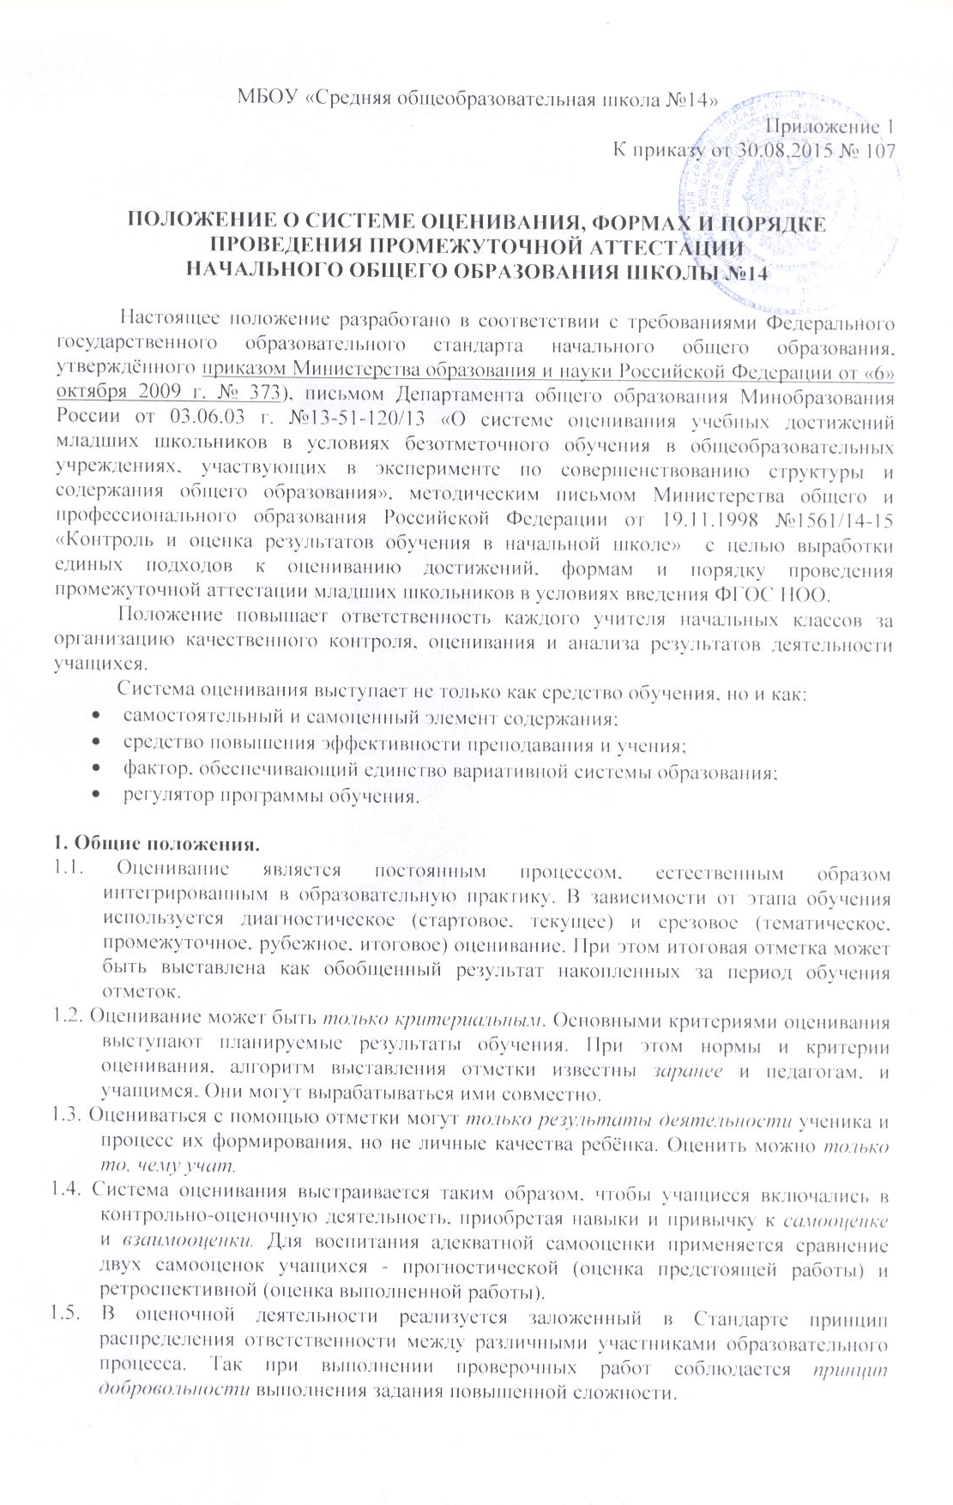
1.6. В системе оценивания используется преимущественно внутренняя оценка, выставляемая педагогом или школой. Внешняя оценка, проводимая различными независимыми службами, осуществляется, как правило, в форме неперсонифицированных процедур (мониторинговых исследований, аттестации образовательных учреждений и т.п.), результаты которых не влияют на итоговую отметку детей, участвующих в этих процедурах.
В школе используются три вида оценивания: стартовая диагностика, текущее оценивание, тесно связанное с процессом обучения, и итоговое оценивание.

2. Контроль и оценка достижения планируемых результатов обучения.
2.1. Содержательный контроль и оценка обучающихся направлены на выявление индивидуальной динамики развития школьников (от начала учебного года к концу, от года к году) с учетом индивидуальных особенностей и личных успехов учащихся за текущий и предыдущий периоды и не допускает сравнения его с другими детьми.
2.2. Стартовая диагностика (на входе) в первых классах основывается на результатах мониторинга общей готовности первоклассников к обучению в школе и результатах оценки готовности к изучению данного курса. Эти показатели определяют стартовые условия обучения детей, которые необходимо учитывать в текущем оценивании.
2.3. В текущем оценивании используются субъективные, или экспертные, методы (наблюдения, самооценка и самоанализ и др.) и объективные методы, основанные на анализе письменных ответов и работ учащихся.
Выбор формы текущего оценивания определяется этапом обучения, общими и специальными целями обучения, конкретными учебными задачами, целью получения информации.
Предметом оценки выступают как достигнутые образовательные результаты, так и процесс их достижения, а также мера осознанности каждым обучающимся особенностей его собственного процесса обучения. Наряду с интегрированной оценкой (за всю работу в целом, проводимой в форме портфолио, презентаций, выставок и т.п.) используется дифференцированная оценка (вычленение в работе отдельных аспектов, например сформированности вычислительных умений, выразительности чтения, умения слушать товарища, формулировать и задавать вопрос, выдвигать предположение и т.д.), а также самоанализ и самооценка обучающихся.
2.4. Итоговое оценивание происходит в конце обучения в начальной школе и проводится в форме накопительной оценки, получаемой как обобщенный результат выставленных ранее оценок, а также в ходе целенаправленного сбора данных (в том числе с помощью итоговых тестов) или практической демонстрации применения полученных знаний и освоенных способов деятельности.
Итоговое оценивание строится на следующих принципах:
- раздельной оценки достижения базового и повышенного уровней требований к подготовке учащихся. Базовый уровень характеризуется таким показателем достижения планируемых результатов, как «учащиеся могут выполнить самостоятельно и уверенно», а повышенный уровень – таким показателем достижения планируемых результатов, как «учащиеся могут выполнить самостоятельно или с помощью взрослых и/ или сверстников»;
- оценивания методом «сложения», при котором фиксируется достижение опорного (базового) уровня требований и его превышение (при этом за превышение опорного уровня добавляются дополнительные баллы);
- кумулятивной (накопительной) оценки;
- открытости и реалистичности норм и критериев;
- признания права учащегося на ошибку, реализуемого в итоговом оценивании через систему норм оценивания;
- признания права учащегося на досдачу имеющихся пробелов в части базовых требований и при желании пересдачу итоговой работы с целью подтверждения выпускником начальной школы более высокого уровня учебных достижений.
2.5. Основными показателями достижения планируемых результатов обучения являются:
- сформированность учебно-познавательного интереса;
- сформированность основных ценностных ориентиров, которые определяют мотивационно–потребностную основу личности и усвоение нравственных норм поведения;
- сформированность общеучебных умений;
- способность определять границы своего знания-незнания;
- сформированность учебных действий самоконтроля и самооценки как индивидуальных способностей субъекта учебной деятельности;
- способность к преобразованию изученных способов действия в соответствии с новыми условиями учебной задачи;
- самостоятельность суждений, критичность по отношению к своим и чужим действиям;
- способность к согласованным действиям с учетом позиции другого.
2.6. Динамика развития учащихся фиксируется учителем совместно со школьным психологом на основе итоговых проверочных работ, результатов психолого-педагогической диагностики.

3. Контроль и оценка достижения планируемых результатов освоения предметов.
3.1. Содержательный контроль и оценка предусматривает выявление индивидуальной динамики усвоения ребенком знаний и умений по учебным предметам и не допускает сравнения его с другими детьми.
3.2. Составляющей комплекса оценки достижений являются материалы стартовой диагностики, промежуточных и итоговых стандартизированных работ по предметам. Стартовая (входная) диагностическая работа проводится в начале учебного года и определяет актуальный уровень знаний учащихся, необходимый для продолжения обучения.
Промежуточная диагностическая стандартизированная работа проводится за 1 полугодие.
Итоговая диагностическая стандартизированная работа проводится в конце учебного года.
Оценивание диагностических и стандартизированных работ осуществляется в соответствии с уровнем освоения программ по предметам. 70% сделанных верно заданий означает, что «стандарт выполнен».
3.3. Для отслеживания уровня достижения результатов освоения учебных предметов возможно использование следующих форм контроля:
- устный опрос;
- письменный опрос заключается в проведении различных самостоятельных и контрольных работ;
- демонстрация (презентация) достижений, творческих и проектных работ ученика.
Текущий контроль позволяет фиксировать степень освоения программного материала во время его изучения. Текущий контроль осуществляется в устной и письменной форме. Письменные работы для текущего контроля проводятся не реже одного раза в неделю. Работы для текущего контроля состоят из однотипных заданий, с помощью которых осуществляется всесторонняя проверка только одного определенного умения.
Тематический контроль проводится после изучения наиболее значительных тем программы в письменной форме. Специфика этого вида контроля:
- ученику предоставляется дополнительное время для подготовки и обеспечивается возможность пересдать, досдать материал, исправить полученную ранее отметку;
- при выставлении окончательной отметки учитель не ориентируется на средний балл, а учитывает лишь итоговые отметки по сдаваемой теме, которые «отменяют» предыдущие, более низкие, что делает контроль более объективным;
- возможность получения более высокой оценки своих знаний, уточнение и углубление знаний становится мотивированным действием ученика, отражает его желание и интерес к обучению.
В конце учебного года проводится итоговая комплексная проверочная работа на межпредметной основе. Её целью является оценка предметных и метапредметных результатов освоения программ по нескольким предметам (русскому языку, математике, окружающему миру и литературному чтению), а также оценка компетентности ребёнка в решении разнообразных проблем.
Открытая демонстрация своих достижений учеником предполагает качественную оценку того, что он знает и умеет по данному предмету. Накопление материала для демонстрации осуществляется в форме портфолио.
3.4. Основанием для выставления итоговой оценки знаний служат результаты наблюдений учителя за повседневной работой учеников, устного опроса, текущих, диагностических и итоговых стандартизированных контрольных работ.
4. Ведение документации
4.1. Документация учителя:
4.1.1. По каждому предмету составляется рабочая программа на год и график контрольных и проверочных работ, которые являются основой планирования педагогической деятельности учителя.
4.1.2. Классный журнал является главным документом учителя и заполняется соответственно программе. Отметки в классный журнал выставляются со 2 класса. В 1 классе обучение безотметочное.
4.1.3. Для того, чтобы правильно оценить работу каждого ученика в конце года, учитель ведет систематический учет усвоения детьми планируемых результатов освоения программ по предметам. В специальных таблицах отмечается усвоение учащимися конкретных личностных, предметных и метопредметных результатов.
4.1.4. Количественная характеристика знаний, умений и навыков по итогам учебного года отражается в сводной ведомости по классу и итоговых оценочных листах в дневниках учащихся (со 2 класса). В оценочных листах портфолио учащихся указываются все их достижения и трудности (с 1 класса).
4.1.5. В конце учебного года учитель составляет содержательный анализ своей педагогической деятельности, учитывая следующее:
– динамику развития учащихся за учебный период;
– уровень усвоения учащимися знаний и умений по основным темам;
– уровень сформированности основных компонентов учебной деятельности учащихся;
– сведения о выполнении программы с указанием успехов и возникших трудностей;
– выводы о причинах проблем, неудач и предложения по их преодолению.
4.2. Документация учащихся:
4.2.1. Для выполнения всех видов обучающих работ ученикам рекомендуется иметь следующее количество рабочих тетрадей:
по русскому языку, математике – по 2 тетради;
по иностранному языку – тетрадь-словарь;
по литературному чтению (по решению учителя) – читательский дневник.
По всем предметом необходимо наличие тетрадей и пособий на печатной основе, входящих в состав УМК.
4.2.2. Для выполнения итоговых и тематических контрольных работ по русскому языку и математике вводятся специальные тетради, которые на протяжении года хранятся в школе и выдаются учащимся для выполнения контрольных работ и работ над ошибками.
4.2.3. Для качественной оценки достижений ведется портфолио всеми учащимися с 1 класса.
4.3. Администрация школы:
4.3.1. В своей деятельности администрация школы использует для анализа все необходимые материалы учителей, учащихся и психолога (классный журнал, содержательный анализ педагогической деятельности учителя за год, анализ проверочных и контрольных работ, тетради учащихся, результаты психолого-педагогической диагностики) для создания целостной картины учебно-воспитательного процесса в начальной школе.
4.3.2. Все материалы, получаемые от участников учебного процесса, администрация классифицирует, используя информационные технологии, с целью определения динамики в развитии и образовании учащихся от первого к четвёртому классу.
4.3.3. По итогам года на основе получаемых материалов от учителей администрация проводит анализ работы педагогического коллектива, определяя “проблемные” места, достижения и трудности как учащихся, так и учителей, и на их основе определяет стратегические задачи на последующий год обучения.
5. Права и обязанности субъектов контрольно-оценочной деятельности
5.1. Между учителями, учащимися, родителями учащихся и администрацией школы необходимо строить равноправное сотрудничество. Каждый из участников такого сотрудничества имеет право прежде всего на самооценку своей деятельности, на свое особое аргументированное мнение по поводу оценки одного субъекта деятельности другим.
5.2. Права и обязанности учащихся:
5.2.1. Учащиеся имеют право:
– на собственную оценку своих достижений и трудностей;
– на оценку своей работы учителем;
– на оценку проявления творчества и инициативы во всех сферах школьной жизни;
– на ошибку и время для ее ликвидации;
– на участие в разработке критериев оценивания своей работы;
– на самостоятельный выбор уровня сложности проверочных заданий;
– на предоставление и публичную защиту результатов своей деятельности.
5.2.2. Учащиеся обязаны:
– по возможности проявлять оценочную самостоятельность в учебной работе;
– осваивать способы осуществления контроля и оценки;
– иметь рабочие тетради, тетради для контрольных работ, дневник и портфолио, в которых отражается контрольно-оценочная деятельность ученика.
5.3. Права и обязанности учителя:
5.3.1. Учитель имеет право:
– иметь свое оценочное суждение по поводу работы учащихся;
– самостоятельно определять приемлемые для него формы учета учебных достижений учащихся.
5.3.2. Учитель обязан:
– соблюдать основные пункты данного Положения;
– соблюдать педагогический такт при оценке результатов деятельности учащихся;
– работать над формированием у учащихся самоконтроля и самооценки;
– оценивать не только знания, умения и навыки по предметам, но также уровень развития и степень проявления творчества и инициативы во всех сферах школьной жизни с помощью способов качественного оценивания;
– фиксировать динамику развития и обученности ученика только относительно его собственных возможностей и достижений;
– доводить до сведения родителей достижения и успехи учащихся.
5.4. Права и обязанности родителей:
5.4.1. Родитель имеет право:
– знать о принципах и способах оценивания достижений в данной школе;
– получать достоверную информацию об успехах и достижениях своего ребенка;
– получать индивидуальные консультации учителя по преодолению проблем и трудностей в обучении своего ребенка.
5.4.2. Родитель обязан:
– соблюдать такт по отношению к ребенку;
– информировать учителя о возможных трудностях и проблемах ребенка, с которыми родитель сталкивается в домашних условиях;
– посещать родительские собрания, на которых проводится просветительская работа по оказанию помощи в образовании их детей.
6. Ответственность сторон
6.1. Несоблюдение субъектами образовательного процесса отдельных пунктов данного Положения может повлечь за собой невыполнение основной задачи начальной школы – становления учебной самостоятельности (умения учиться) младших школьников.
6.2. При нарушении основных принципов обучения одной из сторон учебно-воспитательного процесса другая сторона имеет право обратиться к администрации школы с целью защиты своих прав в установленном Уставом школы порядком.
6.3. Нарушение правил оценочной деятельности, несоблюдение педагогического такта являются предметом административного разбирательства и общественного порицания.

Рисунок 1 «Модели оценочной деятельности: процедуры»
Рисунок 2 «Модели оценочной деятельности: внутренняя оценка»
Приложение «Оценка достижений планируемых результатов освоения отдельных предметов»
Таблица «Контроль выполнения практической части программы в начальной школе»
Таблицы «Оценка результатов освоения ООП»

